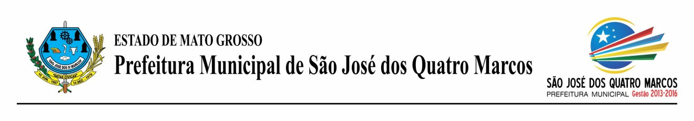
PROCESSO SELETIVO SIMPLIFICADO nº 001/2016
DA INTERPOSIÇÃO DE RECURSOS QUANTO À RELAÇÃO DE CANDIDATOS APROVADOS E CLASSIFICADOS

A Prefeitura Municipal de São José dos Quatro Marcos, Estado de Mato Grosso, através de sua Comissão de Processo Seletivo Simplificado, nomeada pela Portaria nº 264/2015, vem por meio deste divulgar os recursos interpostos quanto à relação de candidatos aprovados e classificados no Processo Seletivo Simplificado nº 001/2016, que trata da contração temporária da Equipe Volante da Assistência Social, sendo uma vaga para Psicóloga e uma vaga para Assistente Social, pra provimentos no ano de 2016.

1.Da Interposição:

Em conformidade com o proposto no Edital deste Processo Seletivo, na data do dia 22/02/2016, a candidata Silmara Luiza de Souza (Inscrição nº 020, ao cargo de Psicólogo), apresentou requerimento para nova correção de sua prova quanto às questões objetivas. A Comissão, por sua vez, procedeu com o solicitado e fez a seguinte retificação:

- A questão nº 3 foi anulada por conter duas exceções: uma na letra B e outra na letra D, enquanto deveria conter uma exceção apenas: evidenciada na letra D;
- A questão nº 10 foi anulada porque por um erro de digitação foi acrescentado o número 33 na frente da palavra “esfera”; entendeu-se, assim, que tal fato induziu o candidato ao erro ao considerar como sendo falsa a referida alternativa.

PSICÓLOGO:

Class. | Inscrição | Candidatos | Prova Objetiva | Total | Resultado
2º | 020 | Silmara Luiza de Souza | 7,00 | 7,00 | Classificada

Sendo este o único requerimento de interposição de recursos quanto aos aprovados e classificados, e dada a anulação das questões acima citadas os resultados dos demais candidatos deste Processo Seletivo será alterado.

São José dos Quatro Marcos, 25 de Fevereiro de 2016.

MARTA LUCIENE GOMES CASSEMIRO
Presidente da Comissão de Processo Seletivo Simplificado
Prefeitura Municipal de São José dos Quatro Marcos

